**电化学处理钨丝实验总结**

**（后有一些有趣的实验发现）**

1.实验概述

为了得到一个表面光滑的完美钨丝，我们需要对钨丝进行电化学处理，将钨丝放在正极同时不锈钢片放在负极，两者一同放入2%NaOH溶液中，通电进行电化学腐蚀。

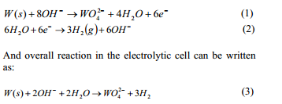

电化学方程式如图所示，在进行实验之前首先分析一下电化学过程，以及一些物理学参量的意义，即理论分析

可以发现在钨丝正极上wu原子会和OH结合成为WO4然后放出电子，负极上水获得负电子生成OH和H2，在实验过程中可以发现在负极上确实会有气泡析出。

该实验的原理就是利用电化学反应的腐蚀作用将表面一些坑坑洼洼的地方腐蚀掉成光滑的，由于电化学的特性，突出的部分腐蚀速率会快于凹陷部分的腐蚀速率，所以整个钨丝的表面腐蚀速度将会趋于一个稳定的值，然后表面的平整程度将会提高，最后得到一个表面光滑的钨丝。实验最重要的参数是通过的电流，因为在电化学实验中电流即交换的电荷，是和W原子腐蚀速率成正比的，所以电流的大小和稳定程度是电化学腐蚀的关键，那么利用电压电流调整得到一个稳定的好的方案则显得至关重要，电压源没有办法直接调整电流或者电压，两者是联动的。

除此以外电压在实验中也是一个很重要的变量，如果DC输出的电压为U,那么钨丝上的电压为正极U，负极不锈钢片上的电压为0，所以在NaOH溶液中也会有这样一个电场分布，不同的电场和电场梯度分布会导致在钨丝附近的负离子浓度的大小分布不同，而且电场梯度大小和OH WO4浓度会影响化学反应的速度，利用化学反应速率相关知识可以知道

如果OH在W丝局部浓度越大，速率越大

WO4 浓度越大，速率越慢

电场梯度 越大， 速率越大

反应接触面积（钨丝直径） 越大，速率越大 （直径下降速度应该一致）

所以控制这些参量会对实验产生重要的影响，调节反应的速率也可以从这几个角度出发，但是最关键还是电流大小，一般情况下来说电流供给的e速率是不够达到溶液所限制的反应速度Limit。而且电流是整个实验中比较方便调节的变量，所以实验中将会控制其他参数不变。

2.实验方法

为了获得一个最好的处理钨丝的流程和参数，我们对整个钨丝处理中电化学和人工抛光的流程以及电化学过程中DC供电的电压，电流和时间等参数进行了详细的研究，

首先给出最后的结论：

最好的实验流程和参数条件——先在显微镜下观察，看看是否有较大的起伏颗粒，然后使用砂纸均匀打磨抛光，接下来30V，0.6A作用的参数进行2MIN的电化学腐蚀，然后观察表面，如果不够平整则继续使用相同参数进行2min电化学腐蚀。

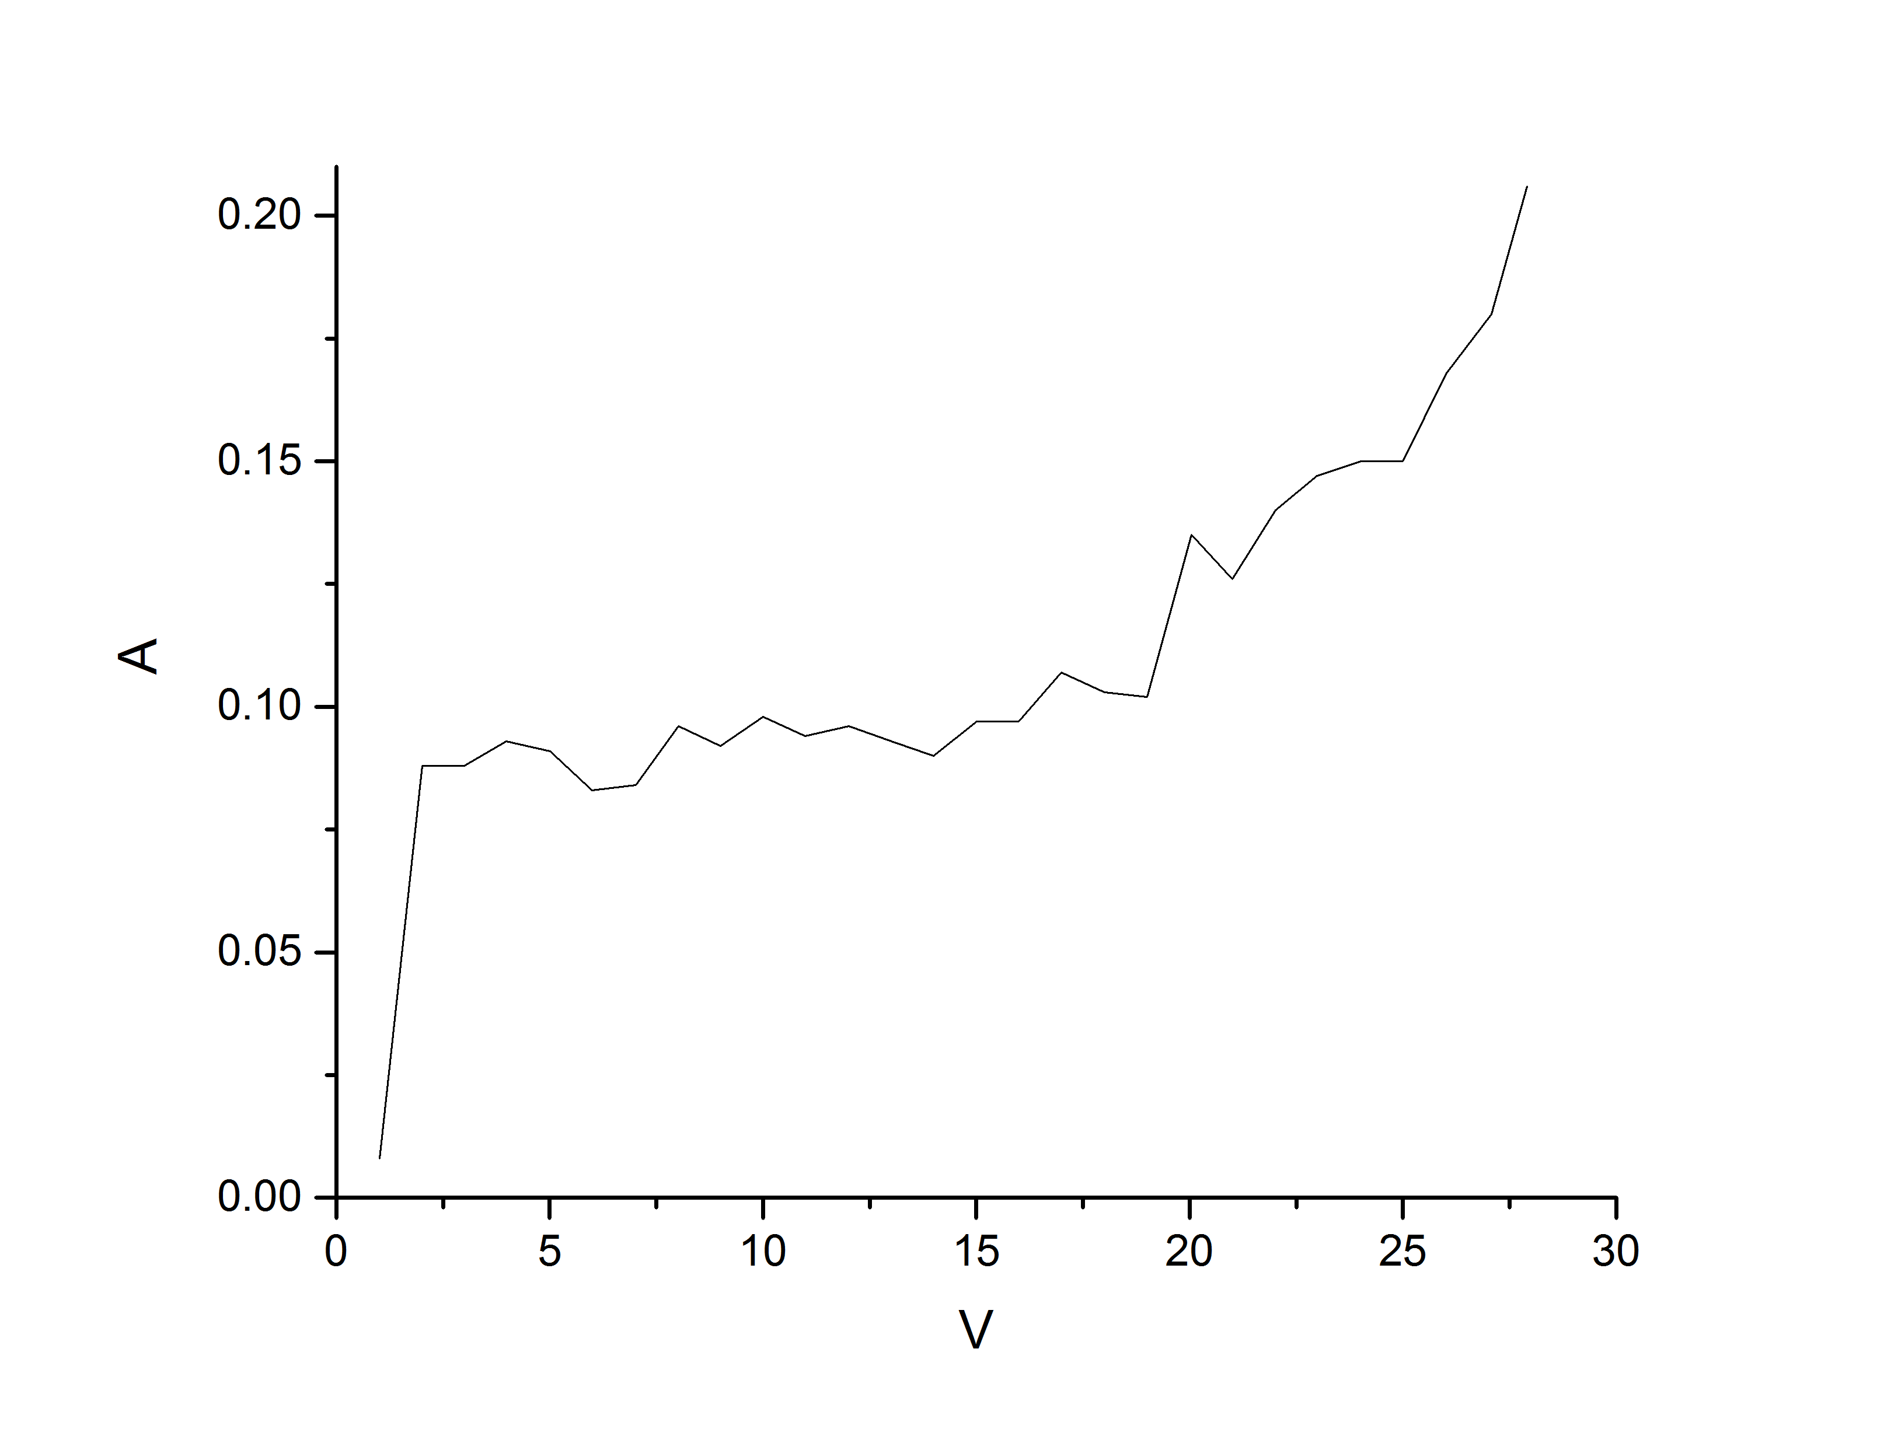

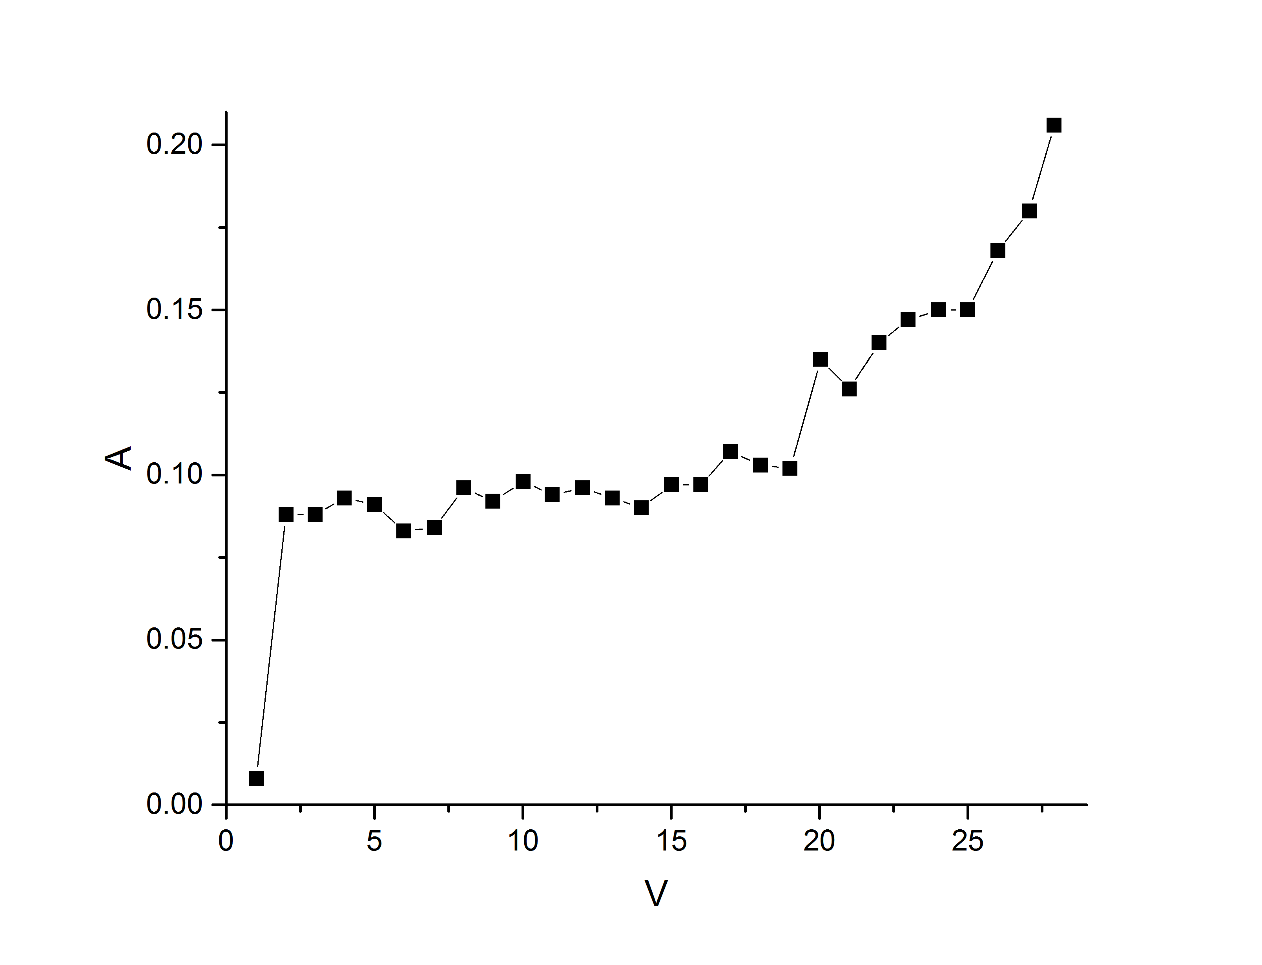

图一图二，是在实验中测得I-V曲线图，横坐标为V电压，纵坐标为电流I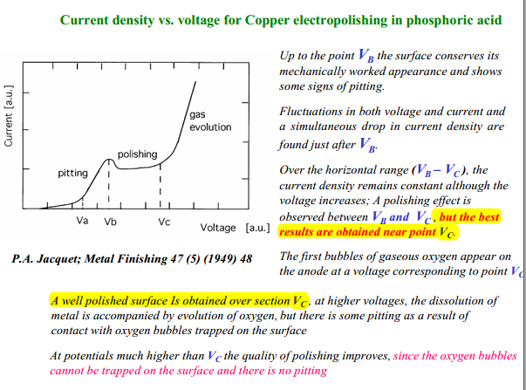图三是文献中给出的I-V图像，并且给出了不同的分段和说明，我们选取的实验区域基本都在>Vc的参数区域进行实验。

实验过程记录：

（1）我们首先控制时间，对不同电流电压值进行了初步的检测，确定了较好的且对于DC电流源来说稳定的电压，电流值。

（2）然后分别尝试了，先磨砂抛光，两次电化学腐蚀中抛光，我们发现，在两次电化学腐蚀中进行磨砂抛光并不是一个很好的选择，往往会导致一个特别大的缺陷或者白色的附着出现

（3）测试了不同时间对于结果的影响，发现4-5min后基本可以得到一个相当不错的样品

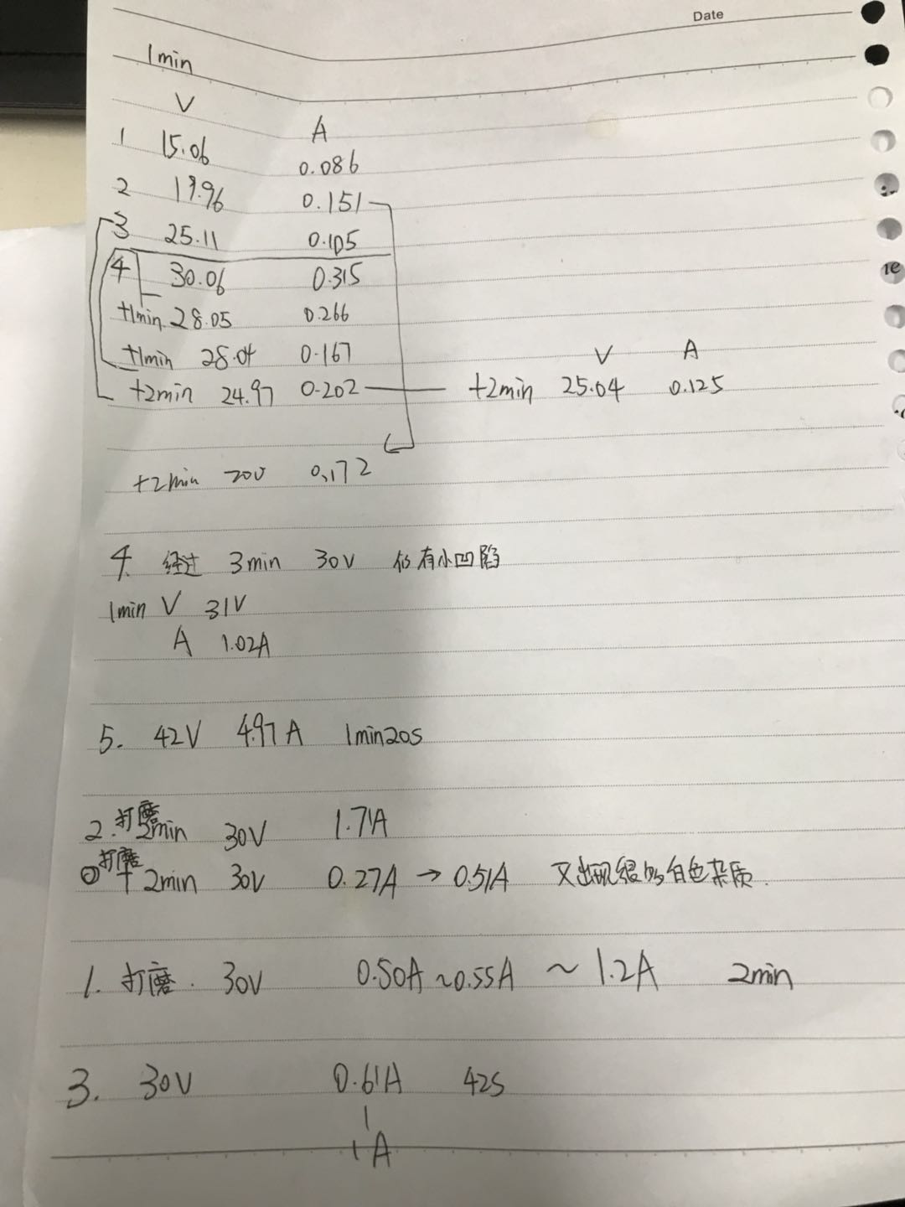

**在实验中一些有趣的现象，值得细细研究=1，**

1. 最有趣的一点，电流值突变加倍

我们在实验中发现了在实验后期（即NaOH已经不是像刚调配的时候那样纯洁，OH离子虽然还有很多，但是有很多WO4离子在溶液中），当我们进行为期2MIN的电化学腐蚀时，会在途中出现电流量加倍的情况。

突然的加倍意味着化学方程的改变，所以可能在后期反应的时候，出现了和原来初始电化学腐蚀方程不一样的反应，可能是附反应，可能·是级联反应，不过更有可能是一个携带WO4的新的氧化还原方程。

无论如何，这个新的方程由于化学式中W的量比例不再是1，所以可能影响了W的反应速率，那么实际上W析出的速率就是正比电流速度，这个可以研究一下这个反应是什么？

1. 每次速度发生突变之后反应会变的十分的剧烈，该种现象不利于钨丝表面的处理，我们通过对比发现反应速率慢却稳定的比较好